***В музей всей семьей***

Дорогие родители, выходной день лучше всего провести с ребенком в музее, где вы можете открыть ему мир красок, пробудить эстетические чувства, вместе с ним пережить прекрасные минуты наслаждения.

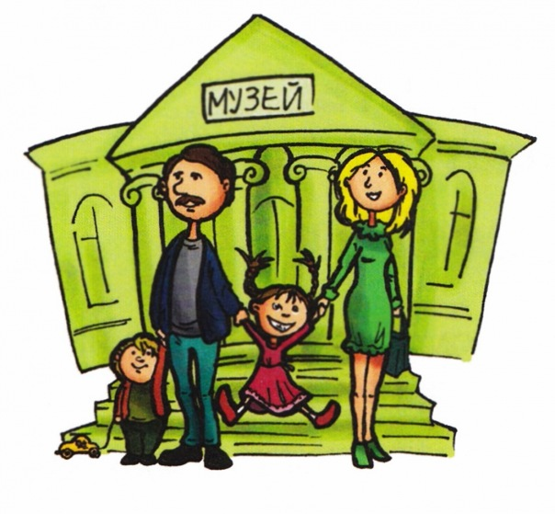

**Помните!**

*Создать интерес к музею необходимо задолго до его посещения:*

-рассказать о музее, о правилах поведения в нем;

-заранее познакомить с репродукциями картин;

-рассмотреть иллюстрации с изображением музеев.

*Посещение музея и подготовка к этому событию должна создавать у ребенка праздничное настроение (праздничная одежда, эмоциональный настрой). В первое посещение музея надо дать ребенку возможность рассмотреть внешний вид здания, его парадную лестницу, украшения в*

*залах, обратить внимание на множество картин, на поведение людей в музеях. Дать возможность спокойно пройтись по залам.*

*Родители должны располагать необходимой информацией, чтобы ответить на детский вопрос. Пробуждайте у ребенка желание рассказать об увиденном своим сверстникам.*

*Посещение музея вместе с ребенком позволит вам приобщить малыша к искусству, научить его видеть красоту окружающего мира. Создать доброжелательное и доверительное отношение в семье.*

